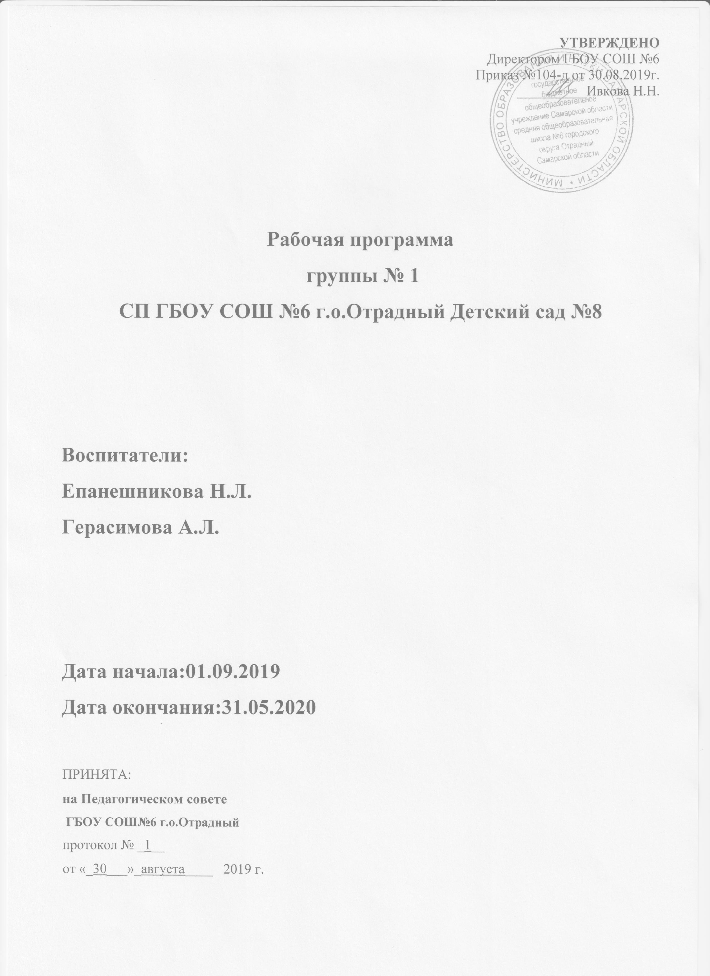

Содержание
1. ЦЕЛЕВОЙ РАЗДЕЛ
1.1. Пояснительная записка
а) цели и задачи реализации Программы;
б) принципы и подходы к формированию Программы;
в) характеристики особенностей развития детей 3 – 4 лет
2. Планируемые результаты освоения Программы
3. Часть, формируемая участниками образовательных отношений
а) цели и задачи части, формируемой участниками образовательных отношений;
б) принципы и подходы;
в) характеристики особенностей развития детей 3-4 лет и с ЗПР по выбранному направлению
г) Планируемые результаты освоения части ООП, формируемой участниками образовательных отношений
2. СОДЕРЖАТЕЛЬНЫЙ РАЗДЕЛ
2.1. Описание образовательной деятельности в соответствии с направлениями развития ребенка, представленными в пяти образовательных областях, с учётом используемых вариативных примерных основных образовательных программ дошкольного образования и методических пособий, обеспечивающих реализацию данного содержания
а) особенности образовательной деятельности разных видов и культурных практик;
б) способы и направления поддержки детской инициативы;
в) особенности взаимодействия педагогического коллектива с семьями
воспитанников;
2.2. Описание вариативных форм, способов, методов и средств реализации Программы с учётом возрастных и индивидуальных особенностей воспитанников, специфики их образовательных потребностей и интересов
2.3 Взаимодействие в разработке и реализации коррекционных мероприятий воспитателей и специалистов
2.4 Взаимодействие педагогического коллектива с семьями дошкольников с ЗПР
2.5 Программа коррекционной работы с детьми с ТНР (содержание образовательной деятельности по профессиональной коррекции нарушений развития детей)
2.6. Часть, формируемая участниками образовательных отношений
2.6.1. Специфика национальных, социокультурных и иных условий, в которых осуществляется образовательная деятельность
2.6.2. Направления, выбранные участниками образовательных отношений из числа парциальных и иных программ и/или созданных ими самостоятельно.
2.6.3. Сложившиеся традиции Организации или Группы
3. ОРГАНИЗАЦИОННЫЙ РАЗДЕЛ
3.1. Описание материально- технического обеспечения Программы, обеспеченности методическими материалами и средствами обучения и воспитания,
3.2. Календарно – тематическое планирование педагогического процесса
3.3. Планирование образовательной деятельности
3.4. Режим дня
3.5. Календарный учебный график
3.6. Учебный план второй младшей группы СП ГБОУ СОШ №6 г.о.отрадный Детский сад №8
3.7. Перечень нормативных и нормативно – методических документов

